Annex 1 SUBRGACIÓ DE PERSONAL

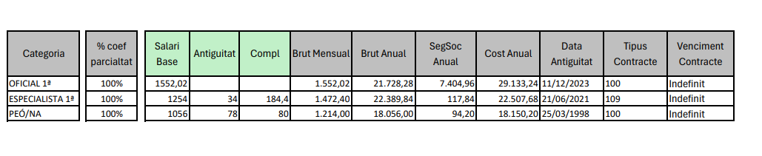

Conveni laboral: Centres Especials de Treball

